**Сообщение о возможном установлении публичного сервитута**

В соответствии со ст. 39.42 Земельного кодекса Российской Федерации, Администрация Кулотинского городского поселения Окуловского муниципального района Новгородской области информирует правообладателей земельных участков о возможном установлении публичного сервитута по ходатайству акционерного общества «Газпром газораспределение Великий Новгород» сроком на 49 лет с целью строительства сети газораспределения среднего давления с отводами к домампо адресу: Новгородская область, Окуловский район, рп. Кулотино, ул. Пушкина, ул. Чайковского, ул. Лермонтова, ул. Демьяна Бедного, ул. Фрунзе, общей площадью 9268 кв.м., в том числе:

- на часть земель, государственная собственность на которые не разграничена, в границах кадастровых кварталов 53:12:0301023, 53:12:0301024, 53:12:0301025, 53:12:0302004, 53:12:0302005, 53:12:0302006, 53:12:0302007, 53:12:0302011, 53:12:0302012, 53:12:0301011, 53:12:0301019, 53:12:0301020, 53:12:0301021, площадью 8805,1 кв.м.;

- части земельного участка с кадастровым номером 53:12:0301019:2, по адресу: Новгородская обл., р-н Окуловский, Кулотинское городское поселение, рп Кулотино, ул. Д.Бедного, д. 30, площадью 1 кв.м.;

- части земельного участка с кадастровым номером 53:12:0301019:13, по адресу: Новгородская обл., р-н Окуловский, Кулотинское городское поселение, рп Кулотино, ул. Д.Бедного, д. 8, площадью 1 кв.м.;

- части земельного участка с кадастровым номером 53:12:0301021:29, по адресу: Новгородская обл., р-н Окуловский, Кулотинское городское поселение, рп Кулотино, ул. Чайковского, д.9, площадью 1 кв.м.;

- части земельного участка с кадастровым номером 53:12:0301021:37, по адресу: Новгородская обл., р-н Окуловский, Кулотинское городское поселение, рп Кулотино, ул. Чайковского, д. 25, площадью 1 кв.м.;

- части земельного участка с кадастровым номером 53:12:0302004:3, по адресу: Новгородская обл., р-н Окуловский, Кулотинское городское поселение, рп Кулотино, ул. Фрунзе, д.9, площадью 1 кв.м.;

- части земельного участка с кадастровым номером 53:12:0302005:8, по адресу: Новгородская обл., р-н Окуловский, Кулотинское городское поселение, рп Кулотино, пр-кт Коммунаров, д 29, площадью 1 кв.м.;

- части земельного участка с кадастровым номером 53:12:0000000:5137, по адресу: Российская Федерация, Новгородская область, Окуловский муниципальный район, Кулотинское городское поселение, рабочий поселок Кулотино, земельный участок 0000000/8, площадью 113,65 кв.м.;

- части земельного участка с кадастровым номером 53:12:0000000:208, по адресу: Новгородская область, р-н Окуловский, автодорога Окуловка-Кулотино-Топорок, площадью 1343,25 кв.м.

Графическое описание местоположения границ публичного сервитута:

**Публичный сервитут для строительства сети газораспределения среднего давления с отводами к домам по адресу: Новгородская область, Окуловский район, рп. Кулотино, ул. Пушкина, ул. Чайковского, ул. Лермонтова, ул. Демьяна Бедного, ул. Фрунзе**

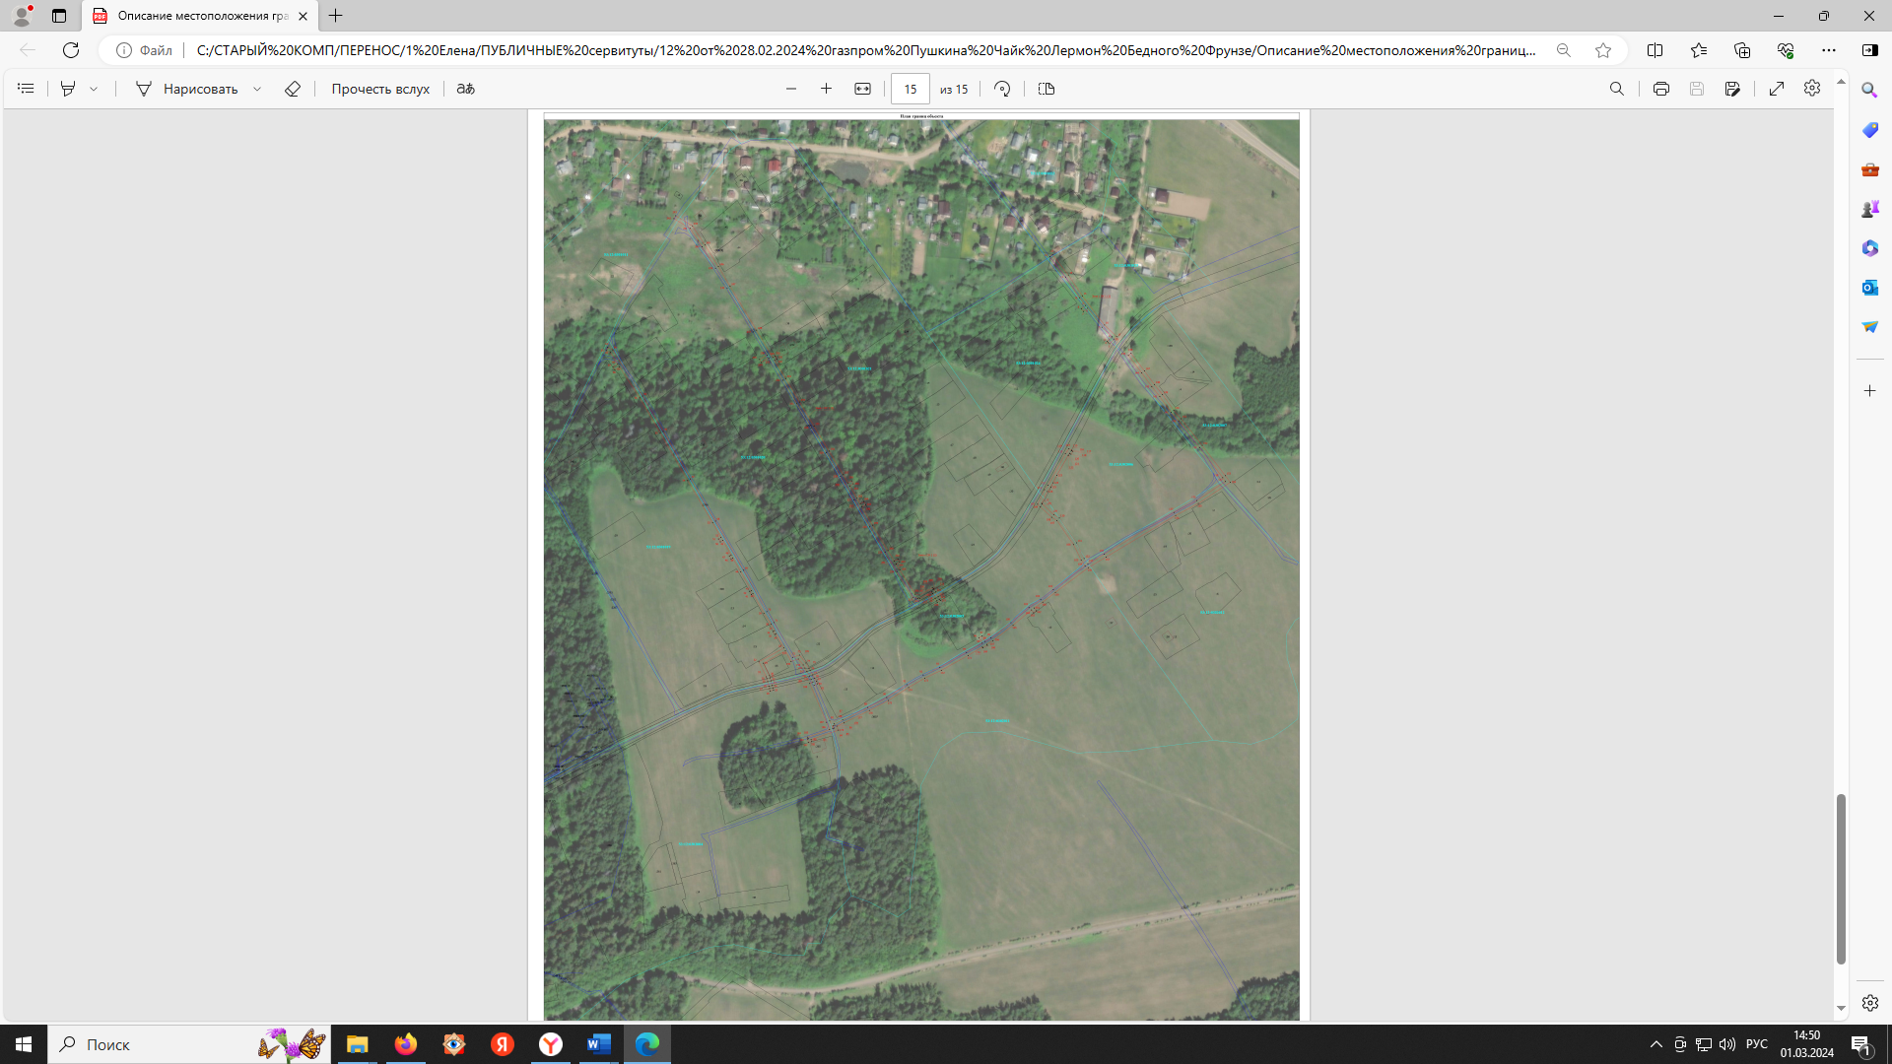

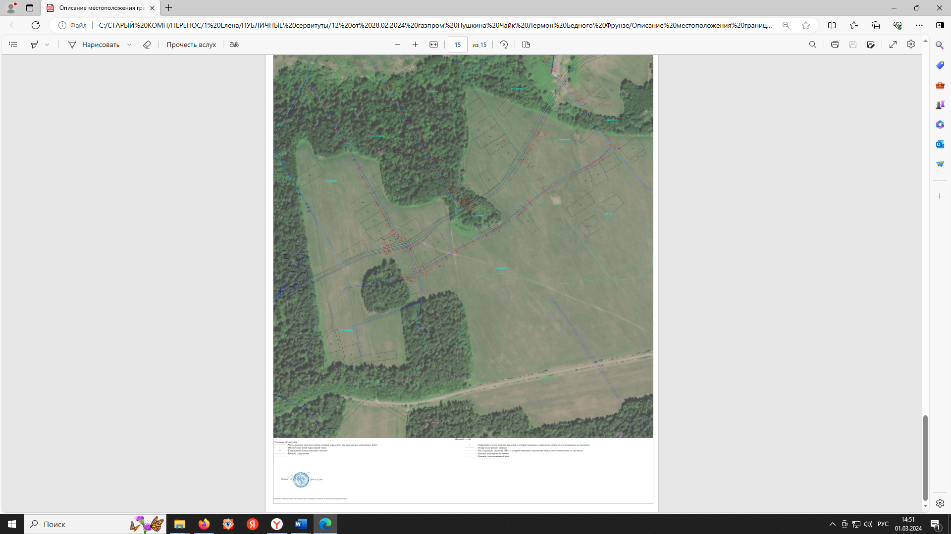

Заинтересованные лица в течение пятнадцати дней со дня опубликования настоящего сообщения могут ознакомиться с поступившим ходатайством об установлении публичного сервитута и прилагаемым к нему описанием местоположения границ публичного сервитута по адресу: Новгородская область, Окуловский район, р.п. Кулотино, ул. Кирова, д.13, каб.3 в рабочие дни с 08-30 до 17-00 (перерыв на обед с 13-00 до 14-00) - Администрация Кулотинского городского поселения (официальный сайт администрации– https://kulotinoadm.gosuslugi.ru/deyatelnost/napravleniya-deyatelnosti/zemelnye-otnosheniya/publichnye-servituty/).

Правообладатели земельных участков, в отношении которых испрашивается публичный сервитут, если их права (обременения права) не зарегистрированы в Едином государственном реестре недвижимости, могут обратиться с заявлением об учете их прав на земельные участки с приложением копий документов, подтверждающих эти права в Администрация Кулотинского городского поселения в рабочие дни с 8.00 до 13.00 и с 14.00 до 17.00 ч., по адресу: Российская Федерация, Новгородская область, Окуловский район, р.п. Кулотино, ул. Кирова, д.13, каб.3, контактный телефон (81657) 25146.

Последний день подачи заявления 22 марта 2024 года.

.